2013年第3季度中国移动游戏发行商市场参与者进一步丰富 产业链地位日趋重要

2013年以来移动游戏市场高速发展的同时也推动着产业链的日趋成熟，市场开始形成以研发、发行、渠道三者各自分工明确的产业格局。移动游戏产业的生态环境特性决定了其极大的依赖于游戏平台和渠道营销。而中国移动游戏市场研发商数量众多且较为分散，少数渠道商把控着大量用户资源，既而进一步加深了研发商和渠道商之间的不对等。大量移动游戏产品受制于研发商有限的发行能力得不到曝光而无力推向市场。为此，具备较强资金、品牌、推广、运营能力的移动游戏发行商逐渐成为中国移动游戏市场发展中重要的产业环节，成为中国移动游戏市场发展的重要推动力量。
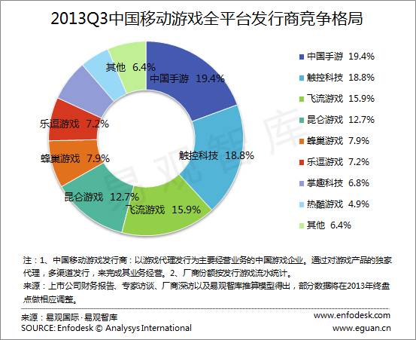
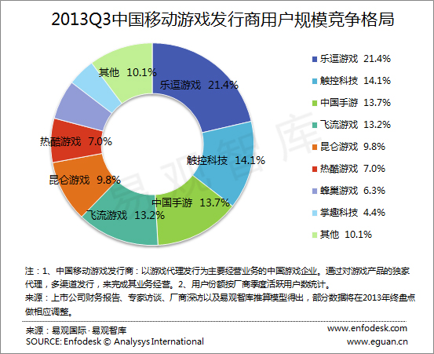
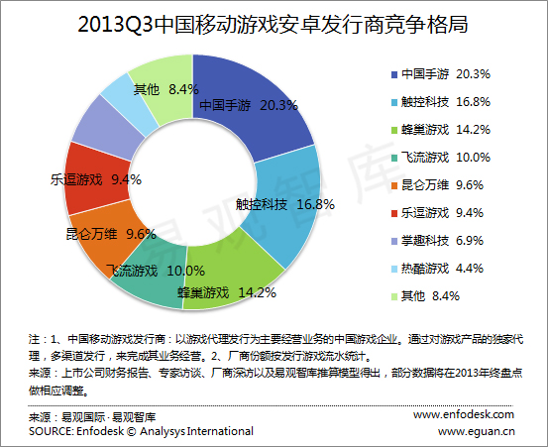
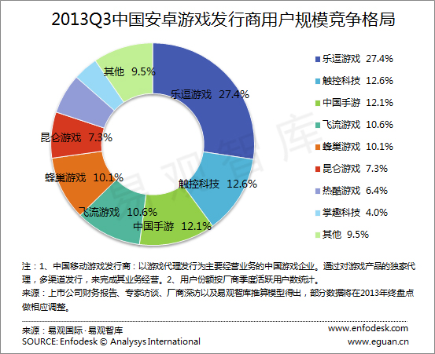
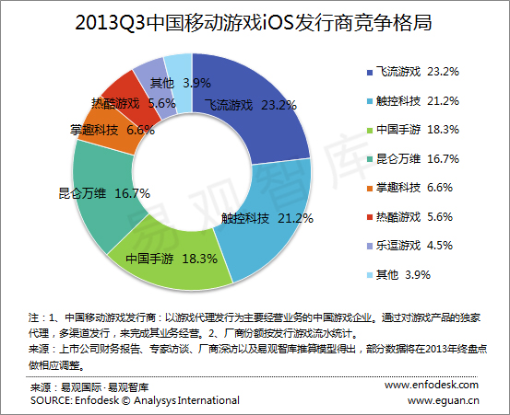
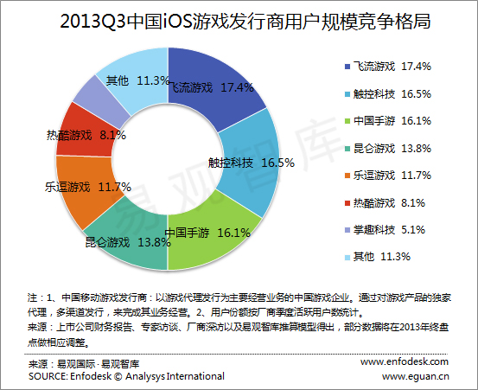
2013年第3季度中国移动游戏发行产业格局的市场参与者进一步丰富，众多拥有一定实力的游戏研发商转型移动游戏发行领域，为移动游戏行业注入新的力量。未来，随着移动游戏市场的进一步成熟，发行商的行业价值将会进一步加大。已经具备较强实力的移动游戏企业以及端游、页游领域的巨头未来在市场资源的调配、代理金额方面拥有较大竞争优势，将在一定程度上影响中国移动游戏发行市场的竞争格局。

